哈尔滨工业大学

**<<模式识别与深度学习>>**

**实验1 实验报告**

**(2020春季学期)**

**1170500116张婉茹**

1. 实验环境

Win10 ，cuda 8.0， cudnn v5.1 ，pytoch 1.3.1，2GB显存的GeForce 940MX

1. 数据读取

类CIFAR10重写了下Dataset类,重写 __init__，__getitem__，

__len__方法

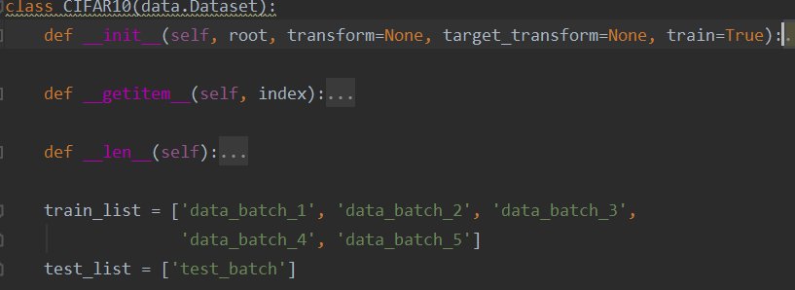

将数据用如下transform的方法进行加载，就是进行了三个通道的图像正态函数归一化。

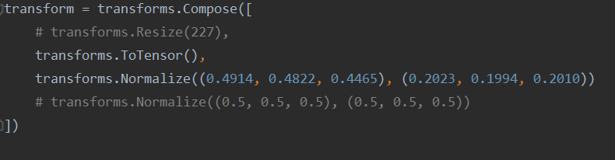

1. 建立网络

一开始我按照论文中Alexnet的网络结构搭建网络，就是按照下面这个图

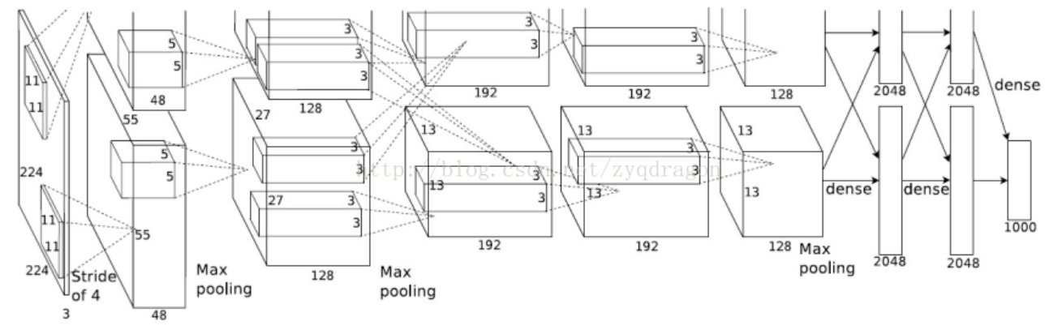

Input：224x224x3=150528

CNN1: 96个11x11x3的卷积核，

节点数量为：55x55x48x2=290400

参数数量：11x11x3x96+96=34944

CNN2: 256个5x5x48卷积核，

节点数量为：27x27x128x2=186624

参数数量：（5x5x48x128+128）x2=307456

CNN3: 384个3x3x256卷积核，

节点数量为：13x13x192x2=64896

参数数量：3x3x256x384+384=885120

CNN4: 384个3x3x192卷积核，

节点数量为：13x13x192x2=64896

参数数量：（3x3x192x192+192）x2=663936

CNN5: 256个3x3x192卷积核，

节点数量为：13x13x128x2=43264

参数数量：（3x3x192x128+128）x2=442624

FC1：

节点数量：4096

参数数量：（6x6x128x2）x4096+4096=37752832

FC2：

节点数量：4096

参数数量：4096x4096+4096=16781312

FC3：

节点数量：4096

参数数量：4096x1000+1000=4097000

通过上面计算：

节点数量总数：809800

参数数量总数：60965224

卷积层参数：2334080，占总参数的3.8%

全连接层参数：58631144，占总参数量的96.2%

torch.Tensor()的默认数据类型是32位的float，所有batchsize = 1需要的gpu空间只是是 (809800+60965224)*4字节 = 0.23GB,我的gpu是2GB的，理论上一次可以训练 的batchsize = 8，但是实际上，这样打完网络，我一次可以训练 的batchsize = 2，所以我减小了卷积层的卷积核大小，并且减少了全连接层结点的个数。

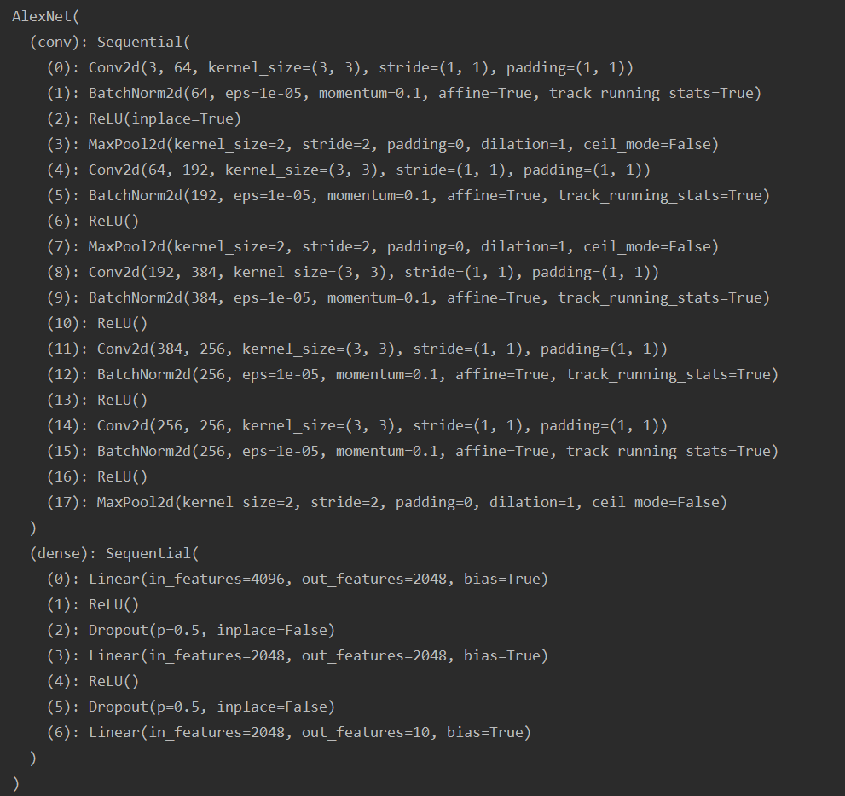

输入就是32*32*3的图片,下面是每一层的输入输出的大小

Conv1:input_size = 32*32*3

output_size = 16*16*96

Conv2:input_size = 16*16*96

output_size = 8*8*256

Conv3:input_size = 8*8*256

output_size = 8*8*384

Conv4:input_size = 8*8*384

output_size = 8*8*384

Conv5:input_size = 8*8*384

output_size = 4*4*256 = 4096

Fc1: input_size = 4096*1

output_size = 2048*1

Fc2: input_size = 2048*1

output_size = 2048*1

Fc3: input_size = 2048*1

output_size = 10*1

1. 训练和测试



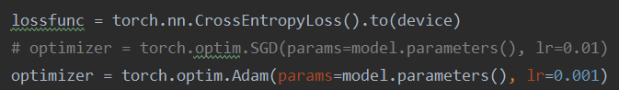

一开始没加BN正确率只有76%左右，后来我在每个卷积层的激活函数之前加了BN，正确率就达到了83%，下面是第20个epoch的train_loss和test_loss,accuracy和耗时，我每个epoch的训练耗时大概都在4分钟左右。

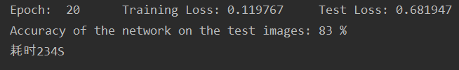

1. tensorBoardX观察

下图是在使用Adam优化算法(lr = 0.001)的情况下，随着epoch的增加，train_loss和valid_loss的变化情况。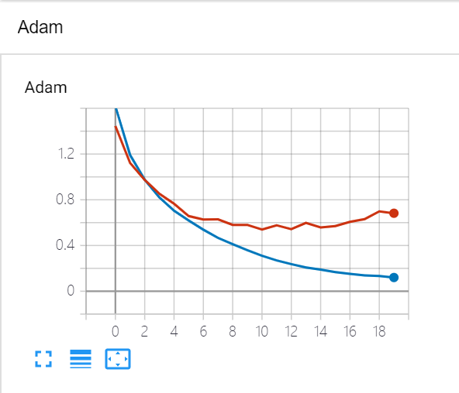

红色是test_loss,蓝色是train_loss,可以看到大约10个epoch左右test_loss就不在下降了，10到20的epoch训练只有train_loss在下降。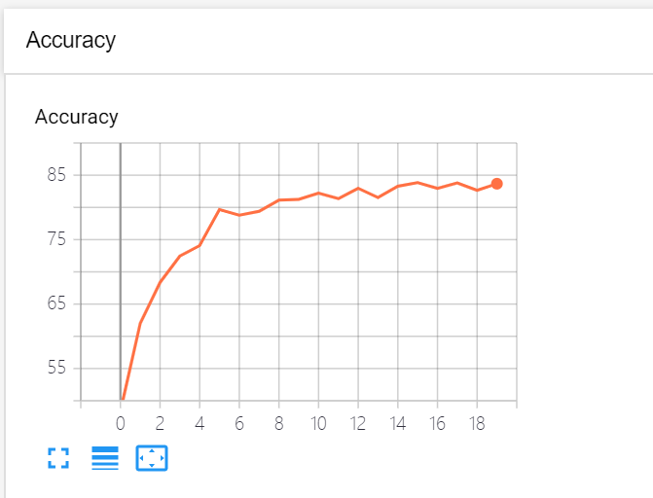

20次训练后最高的正确率为83%。